Присяжная Татьяна Викторовна, воспитатель.
Муниципальное бюджетное дошкольное образовательное учреждение «Ясли-сад комбинированного типа № 327 г. Донецка» Министерства образования и науки Донецкой Народной Республики.

Конспект занятия по формированию нравственно-патриотических качеств «Воспитание любви к родному краю»
Аннотация. Чувство патриотизма многогранно по содержанию. Любой край, область, даже небольшая деревня неповторимы в своей природе, людях и их труде. Отбор соответствующего материала позволяет сформировать у дошкольников представление о том, чем славен край родной, родной город. Пусть маленький человек с нашей помощью открывает красоту родного города, удивляется тому новому, которое, казалось бы, давно ему известно Надо показать ребёнку, что родной город славен своей историей, традициями, достопримечательностями, памятниками, лучшими людьми.
Ключевые слова: патриотизм, малая Родина, шахтерский край.

Название проекта - «Легенда об Угольке и Розе».
Участники проекта - воспитатель, дети старшей группы.
Тип - информационно-творческий.
Срок реализации - занятие.
Проблема - обогащения знаний детей о родном крае, воспитание любви к стороне, где родился, развитие диалогической речи, развитие навыка грамматически правильно строить предложения.
Цель - воспитание у детей нравственно - патриотических чувств, любви к малой Родине.
Задачи - Закреплять и расширять знания детей о родном городе, его истории, достопримечательностях. Воспитывать чувства любви и гордости за него. Желание беречь окружающую среду. Развивать активную речь, отвечать на вопросы, грамматически правильно строить предложения.
Ожидаемые результаты - Дети могут:
- эмоционально - заинтересованно следят за развитием действий в составлении сказок , игры ТРИЗ «Слово-ассоциация», »Слово-цвет»;
- отвечать на вопросы педагога;
- участвуют в разговорах во время классификации «Хорошо-плохо»
- активны при создании общей творческой работы,
Описание продукта, полученного в результате проекта.
-Презентация занятия «Легенда об Угольке и Розе», фото альбом «Мой город», художественное творчество детей (рисунки), альбом – совместная деятельность детей – составление сказки «Легенда о короле угля».

Занятие в старшей группе по формированию и воспитанию любви к родному краю.
Тема:«Легенда об Угольке и Розе»

Цель: Закрепить ассоциативные слова, связанные с городом Донецком;
- развивать навыки придумывания сказки с помощью опорных картинок и
- предметов;
- «оживлять» предметы, придавая им новые качества;
- вносить в повседневную жизнь сказочных героев и создавать им образ жизни;
- формировать умение сравнивать, находить положительное в негативном, развивать оригинальность мышления.
Материал: Роза, уголек, шапочки, отвар шиповника, бумага,
Краски,карандаши,фото-фильм,музыкальное сопровождение.

Подготовительная работа
- Беседа с детьми о городе.
- Работа в мини музее.
- Рассматривание фото - альбомов о Донецке.
Ход занятия
В группе появляется «Нехочуха» с углем и вспоминает, как он путешествовал на «Шахтолазе» под землей.
«Нехочуха»: А вы меня уже заждались? Думали, что я там останусь?
А вот и нет. Я пришел с углем, но не с простым, а живым.
Он знает волшебные слова, чтобы дети превратились в
маленькие уголечки. Хотите попробовать превратиться?
Слушайте и повторяйте:
Я превращаюсь в уголечек
И ярким буду я везде
Пусть город Донецк светит
Всем людям на нашей земле.
(Дети повторяют несколько раз слова.) «Нехочуха» надевает на мальчиков
шапочки с изображением угля.)
«Нехочуха»: Вот получилось - шахтеры, это люди, которые под землей добывают уголь.
Воспитатель:.
-А вы, ребята, как думаете, опасно добывать уголь?
-На чем вывозят уголь из шахты?
-А знаете ли вы, как выглядит Королевство Угля?
-Дети предпол .: У нас есть альбом. Когда мы рассматривали альбом о шахте и шахтерах, мы рисовали угольное царство.
- «Нехочуха»: Я вам расскажу легенду о Короле угля, да вот только забыл с чего начинается сказка….
ТРИЗ «Составление сказки»
Детям предлагают опорные карточки с картинками: уголь, тепло в доме, шахтеры, подземное царство, черное золото. Король богатств, радость, праздник города, роза.
Примерное составление сказки.
Жил был Король Уголь. У него было много богатства, но самое ценное - это уголь, который находится далеко под землей. И об этом угле никто не знал. Король рассердился, что никто этим богатством не интересуется и стал выбрасывать уголь. Несколько угольков попали людям в печь и в доме стало тепло, появился свет. Тогда люди узнали, что такое уголь и пришли просить Короля, чтобы он позволил им пользоваться богатством подземного царства. Король позволил, но только шахтерам. Так и назвали уголь - черное золото.
А потом появился город Донецк и у него был день рождения. Король
дарил уголь, люди пели, веселились. А Королю подарили розу за его доброту. С тех пор уголек и роза праздничные друзья города Донецка.
Просмотр фото-альманаха «Город Донецк»
Воспитатель:А кстати, ребята, а где «Хочуха»?
Дети предпол .: Он дома поливает цветы.
Заходит «Хочуха» и сообщает, что у него выросли необычные розы. Они полезные, красивые, и самые цветные.
«Хочуха» Ребята, а вы хотите, чтобы девочки стали розами?
Тогда повторяйте волшебные слова и оживет роза.
Я розой красивой стану,
И город в цветах расцветет.
Пусть каждый житель Донецка
С розой в сердце живет.
(Дети повторяют слова, на девочек надевают шапочки роз.)
«Хочуха»: Посмотрите сколько прекрасных роз и все они разные,
все красивые.
«Нехочуха»: Нет! Красивые мои уголечки они черненькие и дают тепло.
Воспитатель .: Не спорьте, мы с ребятами разберемся в вашем споре.

Игра ТРИЗ «Хорошо-плохо»
Тема -уголь
хорошо | плохо
Дает тепло | Может быть пожар
Можно рисовать | Можно испачкать одежду , руки

Тема-роза
хорошо | плохо
Красивые цветы | Могут завянуть
Подарить на праздник | Можно уколоть руки шипами

Игра ТРИЗ «Слово – ассоциация».
Воспитатель называет слово и спрашивает, что ребенок представляет себе, когда слышит это слово.
Роза | цветок-► сад-► клумба - ► город - ► праздник.
Уголь | камень-► печь-► тепло - ► шахтер.

Воспитатель: ребята вы молодцы, помирили «Хочуху» и «Нехочуху»
«Хочуха»: Вот если нарисовать картину, где есть роза и уголек,
тогда бы мы с «Нехочухой" не сорились.
Воспитатель предлагает детям нарисовать картину, на которой изображены символы нашего города Донецка - уголь и розы
Творческая работа детей.
Воспитатель предлагает подарить работу нашим друзьям
«Хочуха»: ребята мы вам с «Нехочухой» тоже приготовили сюрприз.Это очень полезный и волшебный напиток, а еще запах таинственного цветка согреет и поднимет вам всем настроение

Валеологическая минутка.
«Хочуха» наливает масло розы.
«Нехочуха» поджигает «уголек».
Масло ароматическим запахом наполняет группу.
Дети по легкую музыку танцуют танец дружбы Уголька и Розы.
Позже угощаются отваром шиповника.
«Хочуха»: А знаете ли вы, что за напиток пили?
Дети предпол .: Отвар шиповника.
«Хочуха»: Шиповник это плоды дикой розы. «Нехочуха»: А тепло и свет - это плоды угля.
Итог
Воспитатель: Ребята сегодня мы с вами узнали о богатстве нашего города.
Какое у нас богатство?(уголь)
Какую пользу людям приносит уголь?
Где находится уголь?
Как называется профессия людей, которые добывают уголь?
Чем еще славится наш город?(розы)
Где растут розы в нашем городе?
Сегодня мы узнали интересную легенду от наших друзей и в подарок им картина с изображением уголька и розы.
Воспитатель предлагает послушать песни о городе Донецке и попрощаться с «Хочухой и «Нехочухой»

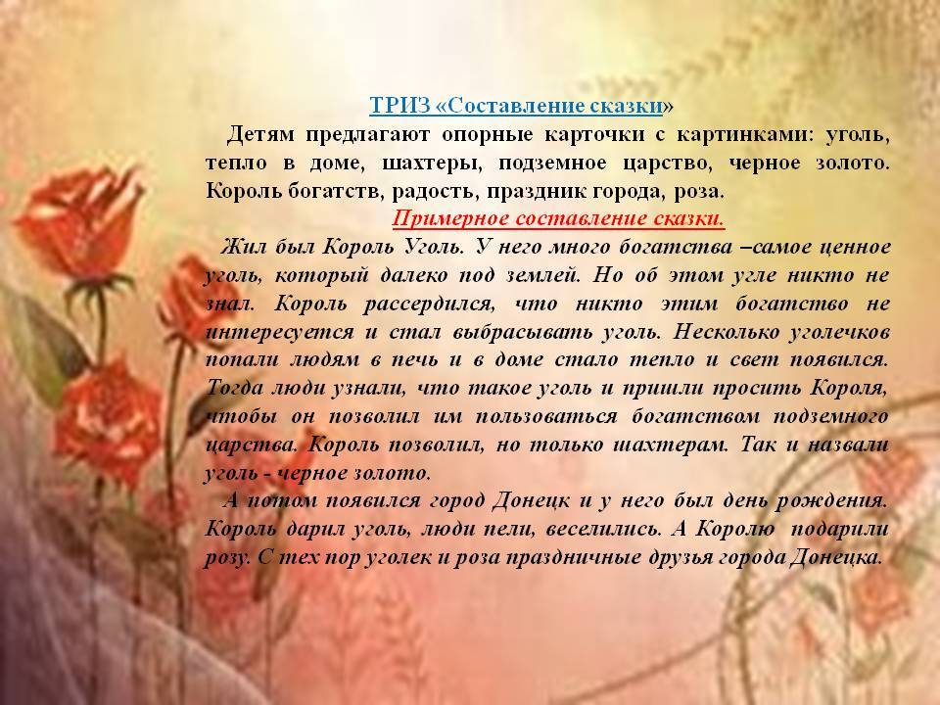 | 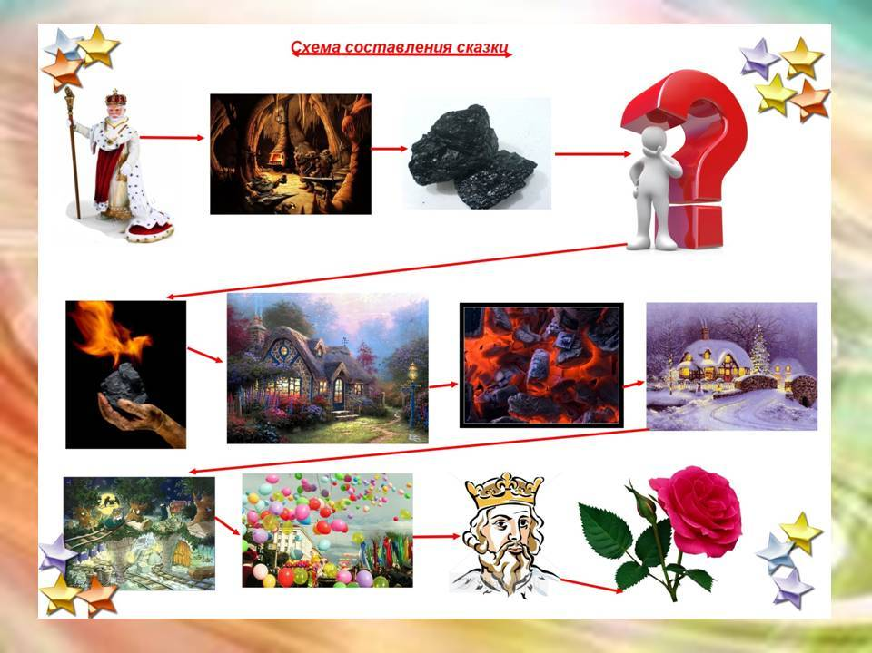
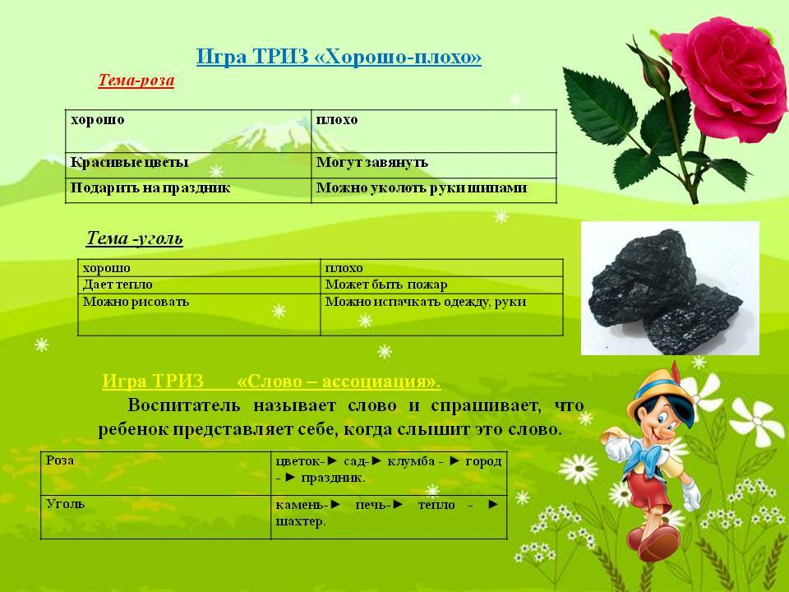 | Песни о городе Донецке  https://ya.ru/video/preview/12362408375190833434  https://ya.ru/video/preview/6150485566481591492

